География, 5 класс

Демо-вариант.

В вопросах 1-10 выберите ОДИН правильный вариант ответа.
1.Компас изобрели в
а) Индии б) Китае в) России г) Япон
2. Путешественник, совершивший первое кругосветное путешествие
а) М. Поло б) А. Веспуччи в) Х. Колумб г) Ф. Магеллан
3. Масштаб 1:5000 означает:
а) в 1 см 50 м б) в 1 см 5000 м в) в 1 см 50 см г) в 1 см 50 км
4. Азимут на запад:
а) 45º б) 90º в) 180º г) 270º
5. Изобаты – это линии, соединяющие точки с одинаковыми значениями
а) высоты б) глубины в) температуры г) давления.
6. Какой вулкан расположен в точке с координатами 5º сш и 10º вд:
а) вулкан Камерун б) вулкан Везувий в) вулкан Кракатау г) вулкан Килиманджаро
7. Санкт Петербург имеет координаты
а) 60º сш и 31º вд б) 60º сш и 70º зд в) 70º сш 60º зд г) 70º сш 60º вд
8.Полный оборот вокруг Солнца Земля совершает примерно
а) за 365 дней б) за 6 месяцев в) за 24 часа г) за 3 месяца
9. Какие объекты изображены зелёным фоном на географической карте?
а) равнины б) горы в) моря г) реки
10. Какая из перечисленных горных пород относится к группе магматических:
а) мрамор б) известняк в) песчаник г) базальт

Ответы на вопросы 11-13 подразумевает работу с планом местности (рис 1)
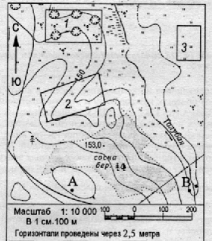 Рис 1. План местности.
11. В каком направлении от точки А находится точка В?
12. Какие объекты изображены на юго-западном квадрате плана?
13. Сколько метров составляет расстояние от объекта 2 до объекта 3 на местности?
14. Установите соответствие:
Горы Высоты
1) Уральские А) Эльбрус
2) Кавказские Б) Народная
3) Алтай В) Белуха
15. Распределите горы в порядке с запада на восток, ответ запишите в виде последовательности букв:
а) Кавказ б) Альпы в) Уральские горы г) Алтай
Вопросы 16-17, помечены звездочкой и являются вопросами повышенной сложности
16 * Какую информацию сегодня получают ученые с помощью искусственных спутников Земли? Приведите три факта.
17 * Объясните причину смены времён года.

